

课

程

设

计

任

务

书

题目：校园二手平台交易系统

班级： 18计科2班

小组成员：邵宽（组长），杨乘，

黄林锋，程龙，施金水

指导老师：林卫中

目录

**设计内容与需求： 2**

**1·系统用户设置： 2**

**2·课程设计报告书组成： 2**

**第一部分 需求分析 2**

1.1引言： 2

1.2背景 3

1·3简述系统需求 3

1.4系统流程图 4

**4**

1.5数据流图 4

1.6 数据字典 5

1.7E-R图： 6

1.8交易系统的状态转换图 7

**第二部分 总体设计 8**

2.1细化数据流图： 8

2.2设计数据库： 9

**第三部分 详细设计 10**

3.1输入： 10

3.2检索： 10

3.3确认： 11

3.4返回： 12

3.5产生清单： 13

3.6更新： 13

3.7显示清单 14

3.8完成清单 14

# 设计内容与需求：

**1·系统用户设置：**

注册用户：浏览已发布的商品信息或者商品用户信息，可根据个人需求进行购买。

系统管理员：给用户各类权限的设置。

**2·课程设计报告书组成：**

需求分析，包括用系统流程图，数据流图，数据字典，E-R图等。

总体设计：细化数据流图，确定结构设计，设计数据库

详细设计：逻辑上实现每个模块的功能

# 需求分析

## 1.1引言：

校园电子商务是在校园范围内，以信息网络技术为手段，以商品交换为中心的商务活动；也可理解为在互联网（Internet）、企业内部网（Intranet）和增值网（VAN，Value Added Network）上以电子交易方式进行交易活动和相关服务的活动，是传统商业活动各环节的电子化、网络化、信息化。

校园电子商务是基于具体校园的应用，主要为校园内广大的学生群体服务，解决他们在日常学习工作生活中的一些问题。它可以让在校大学生生活变得越来越便利，而且能改变他们的消费方式和购物习惯，为学生创造巨大的经济效益。

校园电子商务从商业运作模式来看类似于一般电子商务。从根本上说，属于C2C模式：绝大多数的卖家和买家都是个人。卖家所售卖的东西大多数也以个数为计量单位，并且大多数商品多与学生有关，最常见的物品有书籍教材，电脑整机或电脑配件，自行车，辅导资料，房屋出租，护肤品和化妆品等。作为校园电子商务平台的交易网站也同样不对卖家所销售商品的真伪负责。但与像“天猫淘宝”，“京东”等这样的纯粹的商业性C2C模式不同，校园二手交易系统没有自己的支付系统，靠的大多数是卖家和买家微信或者支付宝支付，然后相互见面进行交货。对于学生来说，校园二手交易线上系统不用为店面的开张而支付一笔不小的费用，比较适合学生群体。

二手物品交易有如下的特点：种类繁多，规模较小，交易随机性比较强，时间分布比较均匀，通常会集中在学校大四毕业生离校期间和大一新生报到期间，即在每年的六七月和九十月，会出现交易高峰期。参加交易的人员绝大部分为学校在校学生，此外还可能有学校周边的居民。针对这一情况，我们在开发校园二手商品系统时可以提前做准备。

与现实世界中二手市场里的人山人海相比，处在虚拟空间中的网上二手交易社区也同样人气兴旺。高校的二手交易市场绝对是一个大市场，每年都有毕业生要毕业，每年都有新生来报道，每个面临毕业的学生都曾为不知如何处理手中的旧书，文具，自行车等而苦恼难过。留之无用，弃之可惜，而一些刚入学的新生又曾为商品的价格昂贵而止步不前。校园二手交易系统为广大的学生提供了一个平等自主的交易机会，使用户既可以轻松方便的找到价格合适自己的商品，还可以快捷的出售自己的商品。卖主可以在网上登记自己要卖的物品，售卖价格以及联系方式；买主则可以在网上搜索自己所需要的物品。如果没有，也可以在网上发布自己的求购信息。校园二手交易系统不但可以处理毕业生多余的物品，平时学生有任何闲置的东西或有任何需求都可以免费在校园二手交易系统里得到处理。并且不受时间和空间的限制，为全校学生提供规范化的二手交易系统。

## 1.2背景

随着计算机硬件技术和网络技术的飞速发展，Internet应用在全球范围内日益普及。在众多种类的网络服务中，WEB给人们带来了全新的体验。目前学校还没有成规模成体系的二手交易平台。但一直都存在二手交易，线上的就比如校表白墙，万能墙和各种交流群；线下的就是毕业季时的跳蚤市场。其实不光我们学校没有校园二手物品交易网站，许多高校都没有。此次作业就皆在满足校园潜力十足的二手交易环境。其中，网络购物早已深入我们生活的方方面面，很多人通过网络来购物。网上购物的好处在于能够不用交房租，不用支付人工费，可以24小时进行服务等。

## 1.3简述系统需求

⑴·校园二手交易系统为广大的学生提供了一个平等自主的交易机会，使用户既可以轻松方便的找到价格合适自己的商品，还可以快捷的出售自己的商品。卖主可以在网上登记自己要卖的物品，售卖价格以及联系方式；买主则可以在网上搜索自己所需要的物品。如果没有，也可以在网上发布自己的求购信息。

⑵·在任何时候，主机或备份机上的校园二手物品交易系统至少有一个是可用，而且在一个月内在任何一台计算机上该系统不可用时间不能超过该系统使用时间的2%。

## 1.4系统流程图

系统有一个记录各种商品的种类及每件二手物品数量库存临界值等数据的商品信息清单主文件。当商品数量有变化时，应该及时修改商品清单主文件，如果哪种商品的现有量少于它的库存临界值，则应该报告给管理员以便生成购物清单。

# 

使用一台小型计算机处理更新商品信息主文件和产生购物信息的报告。商品库存量的每一次变化称为一个事务；系统中的商品信息清单对事务进行处理，更新存储在磁盘上的商品信息主文件，并且把必要的购物信息写在磁盘上。

## 1.5数据流图

顶层数据流图：

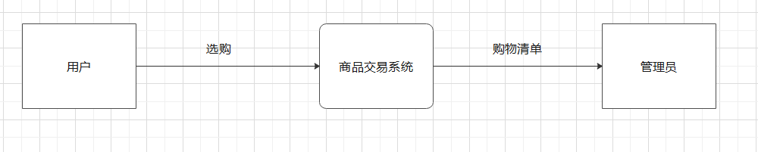

细化数据流图：

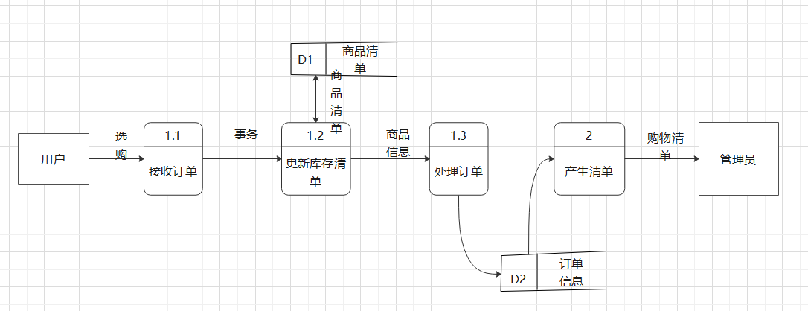

## 1.6 数据字典

名字：购买数量

别名：

描述：某个商品一次选购的数量

定义：购买数量=1{数字}2

位置：购物清单

名字：商品编号

别名：

描述：唯一的标识一个商品的关键域

定义：商品编号=8{数字}8

位置：购物清单

商品信息

商品清单

名字：购物清单

别名：

描述：每次购物传给管理员的购物清单

定义：购物清单=交易编号+商品编号+商品名称+购买数量+商品价格+卖家ID+买家ID

位置：输出到打印机

名字：卖家ID

别名：

描述：唯一标记卖家的关键域

定义：卖家ID=12{数字}12

位置：购物清单

名字：买家ID

别名：

描述：唯一标记买家的关键域

定义：买家ID=12{数字}12

位置：购物清单

名字：交易编号

别名：

描述：唯一的标识一个交易的关键域

定义：商品编号=8{数字}8

位置：购物清单

## 1.7E-R图：

卖家售卖商品；

一个卖家可以售卖多种商品；

一买家可以购买多种商品；

一种商品可以被多个人购买；

购买要有购买编号和数量

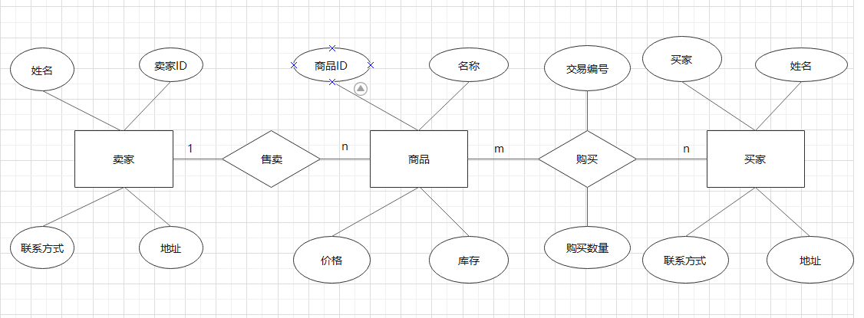

买家（**买家ID**，姓名，联系方式，地址）；

卖家（**卖家ID**，姓名，联系方式，地址）；

商品（**商品编号**，名称，库存，价格，卖家ID）；

购买（**交易编号**，商品编号，商品名称，买家编号，购买数量）；

1.8交易系统的状态转换图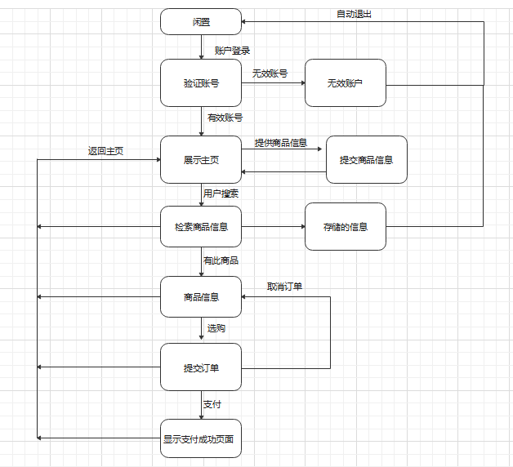

1. 总体设计

## 2.1细化数据流图：

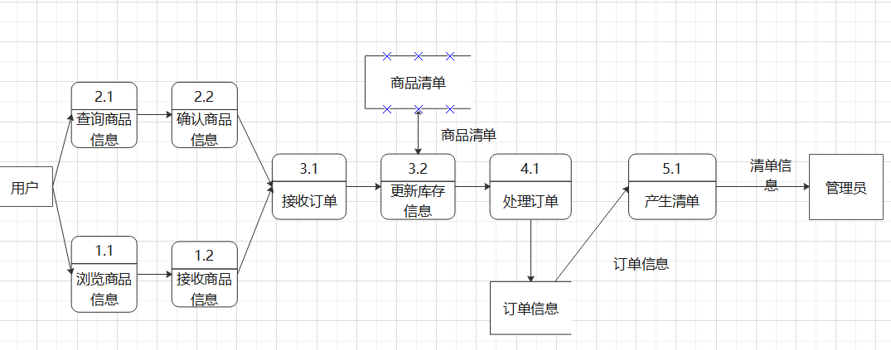

第一级：

1.输入信息处理控制模块Ca，协调对所有输入数据的接收。

用户登入页面后，输入想要查询的商品，浏览商品的信息，确认商品是否符合自己的要求。若符合，则确认商品。

2.变换中心控制模块Ct，管理对内部形式的数据的所有操作。

系统在此时接收到用户的订单要求，将订单信息返回给用户，在用户再次确认信息后，订单成立。订单商品从浏览页面下架，系统更新库存信息，产生商品清单。

3.输出信息处理控制模块Ce，协调输出信息的产生过程。

管理员确认商品信息无误后，打印商品清单，将商品完成交易信息返回给交易双方，并发出交易提示。待用户完成交易后，系统确认完成清单，将商品信息删除。

第二级：

进出该模块的信息

查询商品—>检索商品—>浏览商品信息

模块内部的信息

处理商品—>确认信息—>订单成立—>商品下架，更新信息—>产生清单

交易商品—>打印清单，发出提示—>交易完成—>删除信息

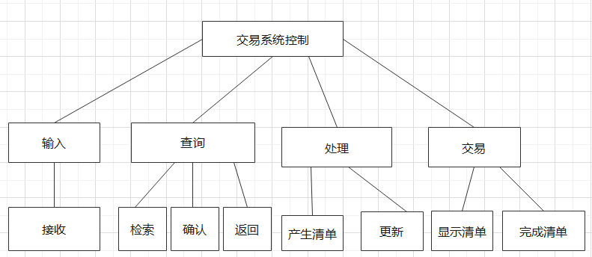

## 2.2设计数据库：

根据E-R图数据库：

买家（**买家ID** ，姓名，联系方式，地址）；

create table buyer(

buyerid char[12] primary key,

name char[10],

phone char[11],

address char[20])

卖家（**卖家ID**，姓名，联系方式，地址）；

create table seller(

sellerid char[12] primary key,

name char[10],

phone char[11],

address char[20])

商品（**商品编号**，名称，库存，价格，卖家ID）；

create table goods(

goodsid char[8] primary key,

name char[10],

inventory int;

Prince float,

buyerid char[12],

Foreign key (buyerid) references buyer(buyerid))

购买（**交易编号**，商品编号，商品名称，买家编号，购买数量）

create table deal(

dealid char[8] primary key,

goodsid char[8],

name char[10],

buyerid char[12];

count int;

Foreign key (buyerid) references buyer(buyerid),

Foreign key (name) references buyer(name),

Foreign key (goodsid) references buyer(goods))

1. 详细设计

3.1输入：用户输入需查商品名称，系统判断其格式是否有误，有误则重新输入。

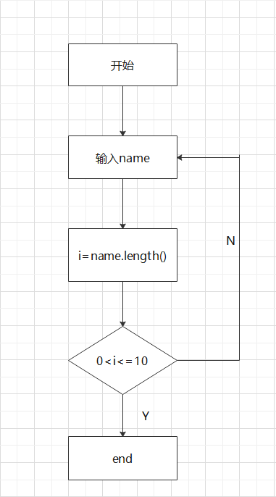

3.2检索：开始进行“检索“工作，定义变量F1,F2，并赋予初值等于0.

系统执行连接数据库的命令con，如果con==null，则F1=1，显示”数据库连接失败，请重新连接数据库“的字样，进而返回重新连接数据库。如果con不等于null则定义data==null，并提取已输入信息中的关键字，通过关键字与数据库中的信息做对比，将数据库的信息返回到data里。接着判断data是否为null，若不为null，则F2=1，然后结束。否则直接结束。

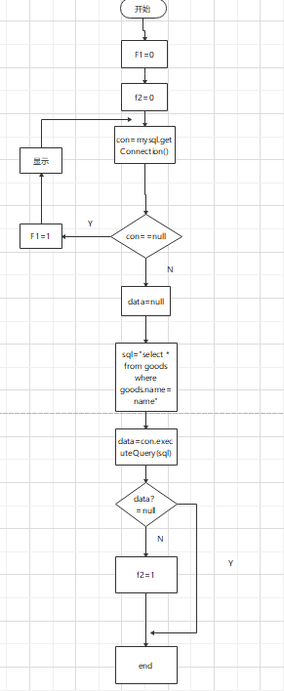

3.3确认：用户还未确认订单信息，flag=0，，用户进入订单页面，显示订单，用户确认，flag=1，用户未确认，flag依然为0，结束

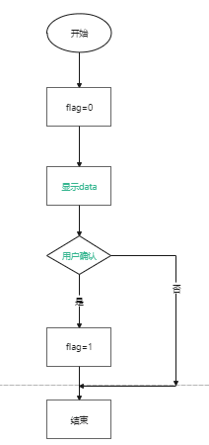

3.4返回：读用户ID，执行sql="select * from buyer where buyer.buyerid=ID",得到用户的信息，data1=con.executeQuery(sql)，显示用户信息和商品信息返回用户信息和商品信息

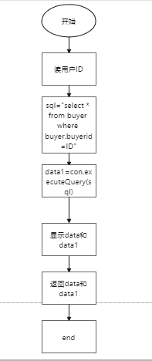

3.5产生清单：显示商品信息，由管理员输入商品ID，商品名称，买家ID，购买数量插入交易deal表中；

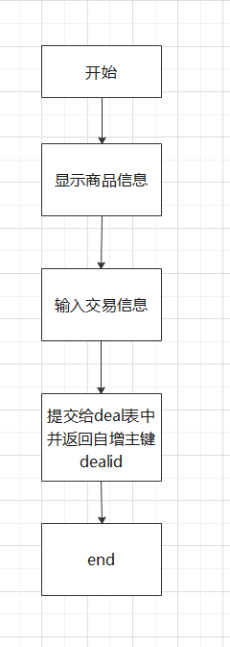

3.6更新：刚刚添加deal表的交易编号查找交易的购买数量，再将商品库存更新。

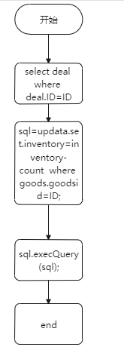

3.7显示清单：将商品信息和买家信息显示出来。

3.8完成清单：买家收货，交易完成。